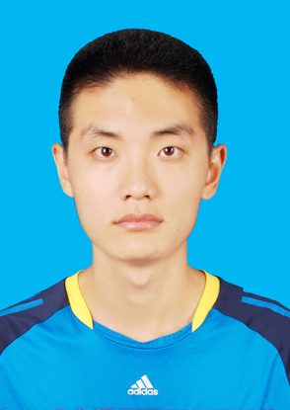 | 姓 名 | 韩 齐 | 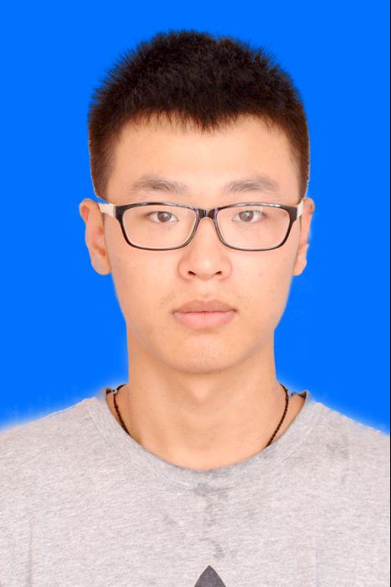 | 姓 名 | 祝 康 | 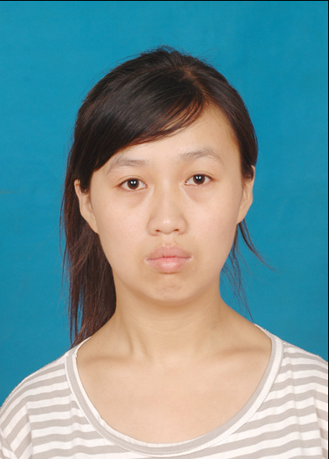 | 姓 名 | 李国超 |  | 姓 名
 | 性 别 | 男 |  | 性 别 | 男 |  | 性 别 | 女 |  | 性 别
 | 班 级 | 12普护3班 |  | 班 级 | 12普护1班 |  | 班 级 | 12普临4班 |  | 班 级
 | 职 务 | 秘书部部长 |  | 职 务 | 秘书部部长 |  | 职 务 | 秘书部部长 |  | 职 务
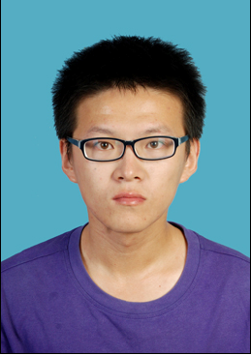 | 姓 名 | 张医昕 | 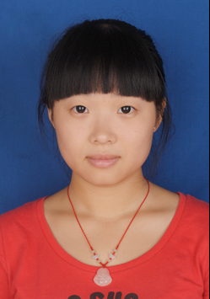 | 姓 名 | 王晓雯 | 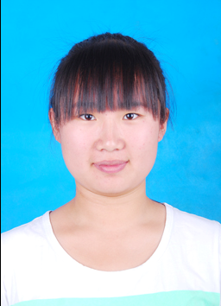 | 姓 名 | 严如玉 |  | 姓 名
 | 性 别 | 男 |  | 性 别 | 女 |  | 性 别 | 女 |  | 性 别
 | 班 级 | 12普针推班 |  | 班 级 | 12普护2班 |  | 班 级 | 12普临1班 |  | 班 级
 | 职 务 | 组织部部长 |  | 职 务 | 组织部部长 |  | 职 务 | 组织部部长 |  | 职 务
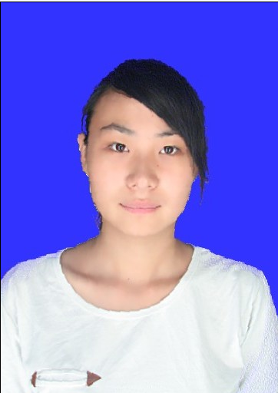 | 姓 名 | 李 倩 | 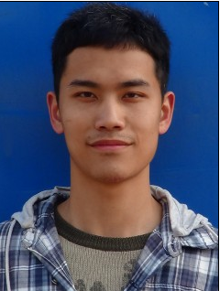 | 姓 名 | 胡松涛 | 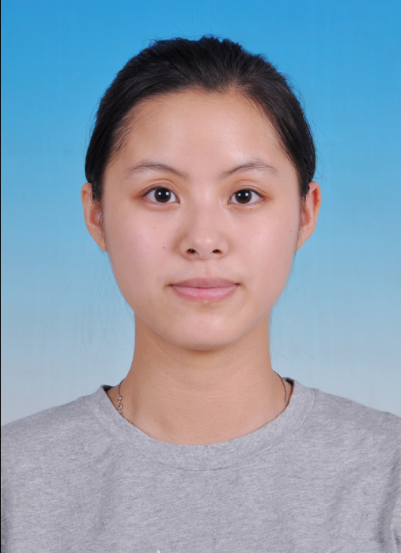 | 姓 名 | 钱若豆 | 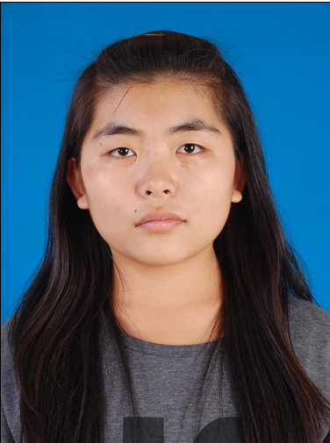 | 姓 名 | 李一凡
 | 性 别 | 女 |  | 性 别 | 男 |  | 性 别 | 女 |  | 性 别 | 女
 | 班 级 | 11高护1班 |  | 班 级 | 12普护2班 |  | 班 级 | 12普护4班 |  | 班 级 | 12普护5班
 | 职 务 | 宣传部部长 |  | 职 务 | 宣传部部长 |  | 职 务 | 宣传部部长 |  | 职 务 | 宣传部部长
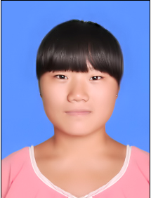 | 姓 名 | 范萌萌 | 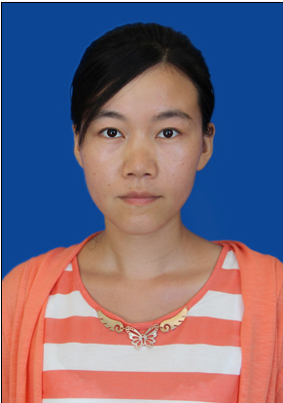 | 姓 名 | 姜翠娇 | 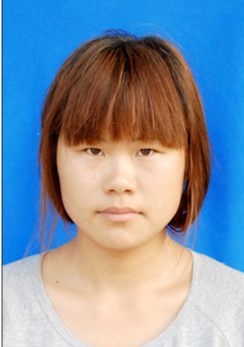 | 姓 名 | 解婷婷 | 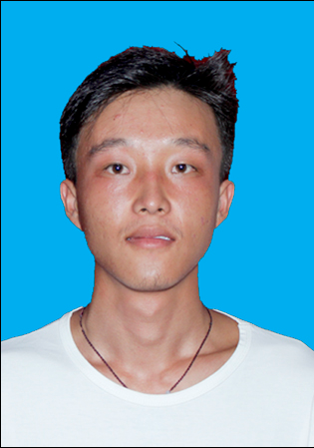 | 姓 名 | 王国帅
 | 性 别 | 女 |  | 性 别 | 女 |  | 性 别 | 女 |  | 性 别 | 男
 | 班 级 | 12普检班 |  | 班 级 | 12普护5班 |  | 班 级 | 12普护1班 |  | 班 级 | 12普临4班
 | 职 务 | 社会实践部部长 |  | 职 务 | 社会实践部部长 |  | 职 务 | 社会实践部部长 |  | 职 务 | 社会实践部部长
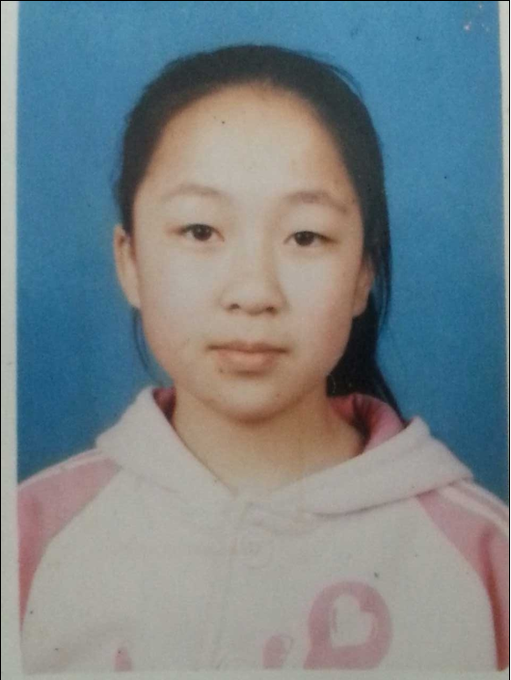 | 姓 名 | 王 孟 | 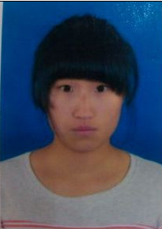 | 姓 名 | 丁 蕊 | 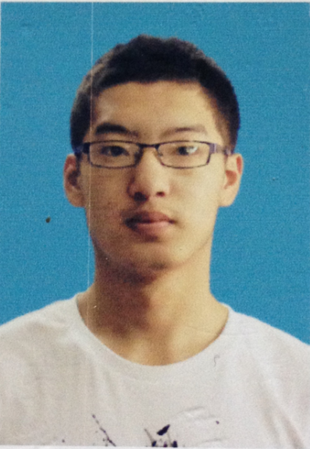 | 姓 名 | 石顺义 | 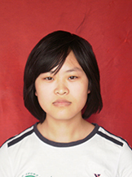 | 姓 名 | 白新宇
 | 性 别 | 女 |  | 性 别 | 女 |  | 性 别 | 男 |  | 性 别 | 女
 | 班 级 | 12普护1班 |  | 班 级 | 12普临1班 |  | 班 级 | 12普针推班 |  | 班 级 | 12普针推班
 | 职 务 | 摄影部部长 |  | 职 务 | 摄影部部长 |  | 职 务 | 网络部部长 |  | 职 务 | 网络部部长
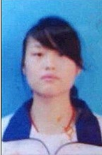 | 姓 名 | 闫雅玲 | 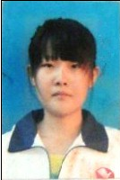 | 姓 名 | 李佳芸 | 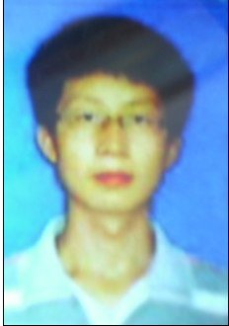 | 姓 名 | 张泽培 | 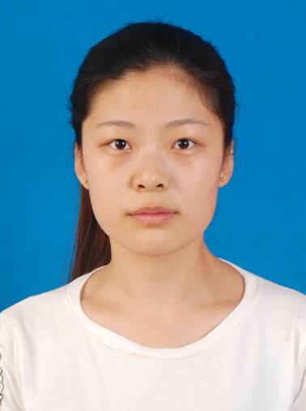 | 姓 名 | 杜宇萌
 | 性 别 | 女 |  | 性 别 | 女 |  | 性 别 | 男 |  | 性 别 | 女
 | 班 级 | 12普临1班 |  | 班 级 | 12普针推班 |  | 班 级 | 12普影像班 |  | 班 级 | 10高检班
 | 职 务 | 编辑部部长 |  | 职 务 | 编辑部部长 |  | 职 务 | 编辑部部长 |  | 职 务 | 艺术部部长
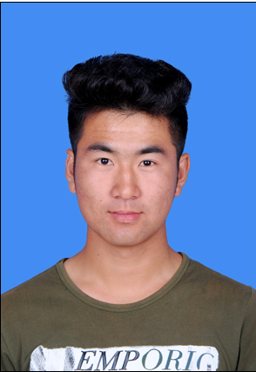 | 姓 名 | 杨瑞东 | 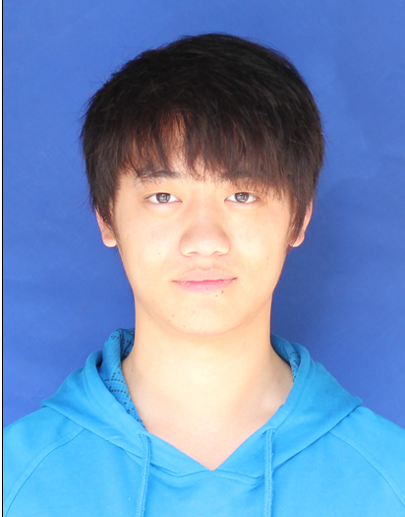 | 姓 名 | 孙佳元 | 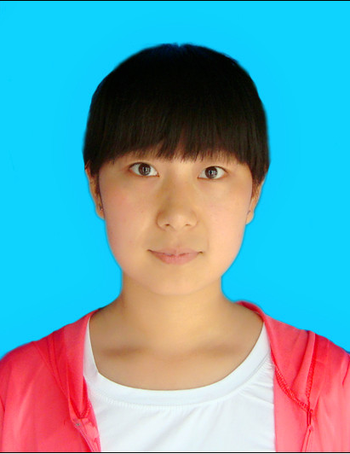 | 姓 名 | 李 凯 | 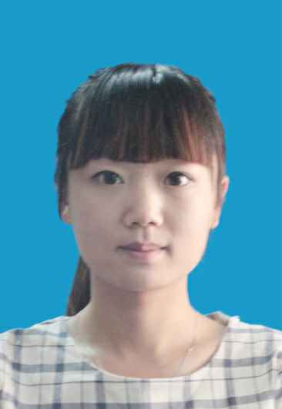 | 姓 名 | 郭子烨
 | 性 别 | 男 |  | 性 别 | 男 |  | 性 别 | 女 |  | 性 别 | 女
 | 班 级 | 12普临4班 |  | 班 级 | 12普口1班 |  | 班 级 | 12普影像班 |  | 班 级 | 12普临1班
 | 职 务 | 艺术部部长 |  | 职 务 | 艺术部部长 |  | 职 务 | 艺术部部长 |  | 职 务 | 艺术部部长
 | 姓 名 |  |  | 姓 名 |  |  | 姓 名 |  |  | 姓 名
 | 性 别 |  |  | 性 别 |  |  | 性 别 |  |  | 性 别
 | 班 级 |  |  | 班 级 |  |  | 班 级 |  |  | 班 级
 | 职 务 |  |  | 职 务 |  |  | 职 务 |  |  | 职 务

